Здравствуйте, дети, здравствуйте взрослые! Сегодня я вам предлагаю порисовать на тему: «здоровье.»
Для рисования нам понадобится:
-лист бумаги
-краски
-цветные карандаши
-банка с водой
Предлагаю поговорить с ребенком о том, что такое правильное питание. Спросите у ребенка, что он любит есть больше всего? (пирожное, конфеты…)
Расскажите ребенку о том, что очень важно употреблять в пищу продукты богатые витаминами. Витамины оказывают различное влияние на здоровье человека.
-Витамин А очень важен для зрения и роста. Содержится в продуктах питания: свекла, дыня, морковь, чеснок, капуста, петрушка.
-Витамин Способствует хорошей работе сердца. Содержится в продуктах питания: рис, изюм, рыба, яйца, бананы, горох, салат.
-Витамин Д делает наши руки и ноги крепкими. Рыбий жир, печень трески, говяжья печень, сливочное масло.
-Витамин С укрепляет наш организм, делает человека неподверженным к простудам. Содержится в черной смородине, шиповник, апельсины, лимоны, лук, петрушка.
Я предлагаю вам нарисовать полезные продукты, чтобы дети знали, что нужно кушать, чтобы не болеть и быть здоровыми.
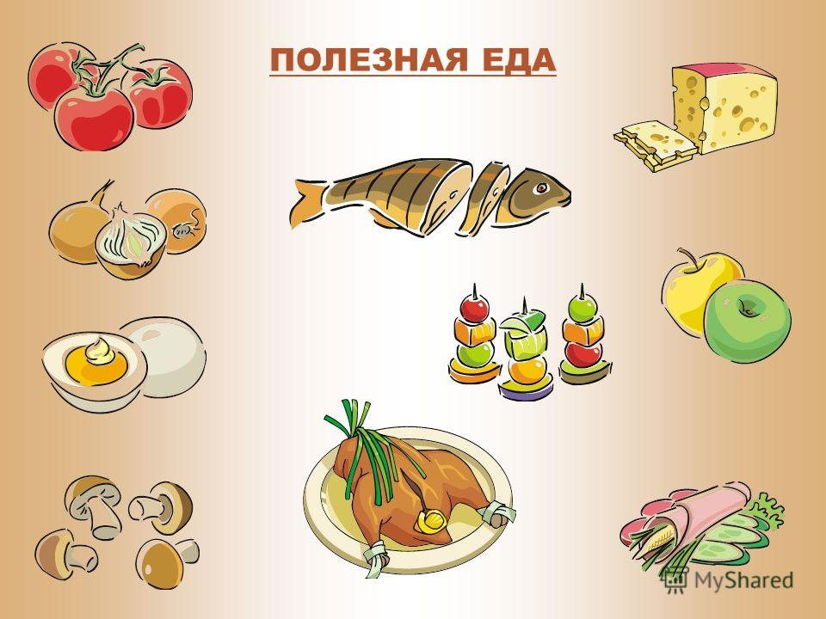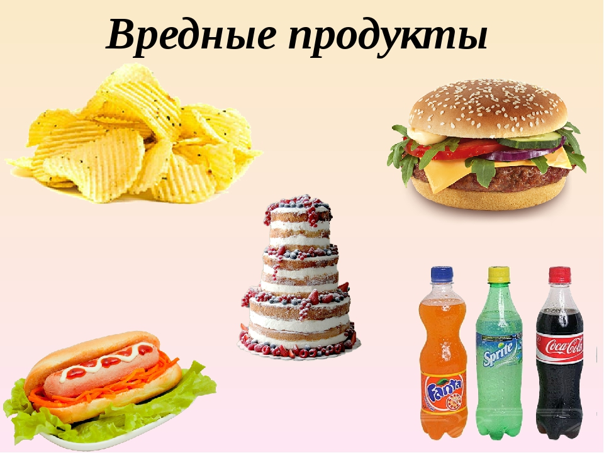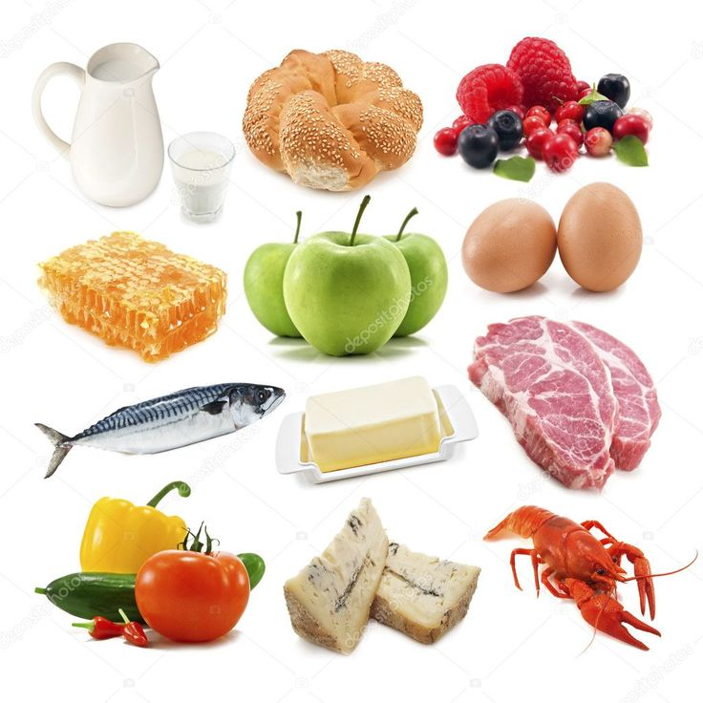
Желаю успехов! Будьте здоровы!
Ирина Юрьевна.

